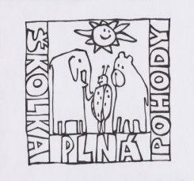
MATEŘSKÁ ŠKOLA OBRNICE, okres MOST, příspěvková organizace,
  - Nová výstavba 168, 435 21 Obrnice
  - IČO: 70982210,
  - Telefonní kontakt: 608 76 33 66
  - e-mail: reditel@msobrnice.cz, www.msobrnice.cz
PLÁN AKTIVIT NA BŘEZEN 2023
NÁVŠTĚVA OBRNICKÉ KNIHOVNY – domluvený termín bude upřesněn
Děti se půjdou podívat do obecní knihovny v Obrnicích, prohlédnou si prostory, seznámí s používání a správným zacházením s knihou, přečteme si pohádku…
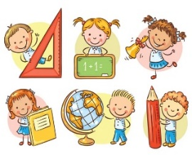
NÁVŠTĚVA ŠKOLY – PŘEDŠKOLÁCI - hola, hola, škola děti ze školky volá…
TERMÍN NÁVŠTĚVY PŘED ZÁPISY DO ZŠ BUDE UPŘESNĚN
Děti – předškoláci - půjdou na návštěvu ZŠ v Obrnicích,
podívají se do učeben, vyzkouší si sedět v lavicích, seznámí se
s prostředím školy, jídelnou, družinou, tělocvičnou, dílnami…
8. 3. 2023 - MEZINÁRODNÍ DEN ŽEN - všechny maminky, babičky, tetičky mají svátek…
9. 3. 2023 - VÝLET DO BOTANICKÉ ZAHRADY V TEPLICÍCH
Všechny děti z naší školky pojedou ve čtvrtek
9. 3. 2023 na dopolední výlet autobusem. Čeká nás
prohlídka zahrady plné kytiček a zvířátek.
Vybíráme vstupné 40,- Kč. Informace na třídách.
15. 3. 2023 - ČTENÍ S BABIČKOU A DĚDEČKEM – POHÁDKOVÝ DEN
Pozveme si do školky prarodiče a seniory z obce,
abychom si společně přečetli a poslechli pohádky.
21. 3. 2023 - PRVNÍ JARNÍ DEN – sluníčkový den – žlutá trička jen…
22. 3. 2023 - SVĚTOVÝ DEN VODY - vodní hrátky – hurá do pohádky…
Proč je VODA pro život důležitá, kde se bere, jak ji ochraňovat,
koloběh vody, pokusy s vodou, pohádky s tématem vody
28. 3. 2023 - DEN UČITELŮ – V tento den mají svátek všichni učitelé
28. 3. 2023 - JARNÍ TVOŘIVÉ DOPOLEDNE S RODIČI
V 10 hodin na chvilku, přivítáme maminku,
bude hodně vzpomínek, když přijde i tatínek…
Něco spolu vytvoříme, na sebe se usmějeme.
Dopoledne si spolu – při tvoření užijeme…
TĚŠÍME SE NA SPOLUPRÁCI A SPOLEČNÉ ZÁŽITKY…

